المؤسسة : بوعمامة حاسي مفسوخ -وهران- المستوى : الرابع الاستاذة : بومسعود .ن
رقم المذكرة : 06 الميدان (02) : المادة و تـحـولاتـهـا الزمن : 1سا
الوحدة التعلمية : وضعية إدماج التعلمات
الكفاءة الختامية المستهدفة | مركبات الكفاءة
يحل مشكلة من الحياة اليومية متعلقة بتحولات المادة في المحاليل المائية موظفا نموذج الذرة و الشاردة و مبدأ انحفاظ الشحنة و الكتلة | - يحضر محلولا مائيا لاستخدامات تجريبية و يحقق تجارب لتحولات كيميائية مستخدما التجهيز المناسب و محترما قواعد الأمن  - يستفيد من خصائص التحولات الكيميائية في المحاليل المائية الشاردية في التطبيقات العملية من الحياة اليومية

ماذا ننمذج ؟ | المعارف و مواضیع الإدماج:  - التعرف على مسريي المصعد و المهبط  - كتابة معادلة التفاعل عند مسرى المصعد و مسرى المهبط  - يحقق مبدأ انحفاظ الكتلة ثم مبدأ انحفاظ الشحنة  - يتعرف على الية غلفنة المعادن كهربائيا و الفائدة منها في الحياة اليومية  السلوكات و القيم المستهدفة :  - یمارس الفضول العلمي والفكر النقدي، فیلاحظ ویستكشف ویستدل منطقیا، كما یسعى إلى توسیع ثقافته العلمیة وتكوینه الذاتي.  - ینظم عمله بدقة و إتقان، مستعملا طرق العمل الفعالة في التخطیط وجمع المعلومات و إعداد الاستراتيجيات الملائمة لحل المشكلات العلمیة و تسییر المشاریع وتقدیم النتائج
كيف ننمذج ؟ | نمط السندات التعلیمیة المطلوب تجنیدھا لتعلم الإدماج:  مولد جهد مستمر أو بطارية (9v) ، اسلاك توصيل ، قاطعة ، صفيحة قصدير ، محلول كلور القصدير ، مفتاح أو ملعقة حديدية بدل علبة المصبرات ، حوض زجاجي  العقبات التي یمكن أن تعترض الإجراء  - صعوبة الترجمة السلیمة للوضعیة وتحدید المھمة المقصودة.  - صعوبة توظیف الموارد المعرفیة.

المراحل | انشطة الاستاذ | أنشطة التلميذ | الزمن
تقدیم الوضعیة  المطلوب  الحل | - تقوم مصانع التعدين بطلاء (غلفنة) المعلبات الحديدية لبعض الأطعمة المصبرة كعلب الطماطم أو علب التونة ... الخ بمعدن القصدير Sn (فضي اللون) ، لمنع الحديد من الصدأ و بالتالي عدم تسمم الأطعمة. حيث تعتمد عملية الغلفنة على بروتوكول التحليل الكهربائي ( انظر الشكل )  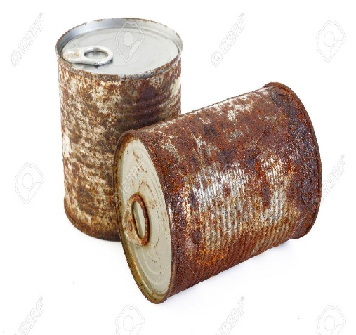 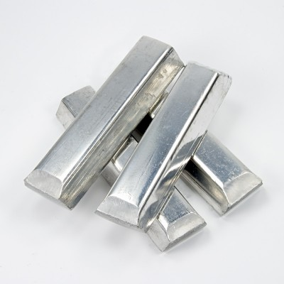 صفائح القصدير Sn  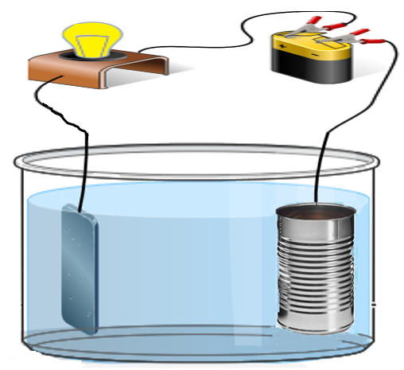  _  +  محلول كلور القصدير  Sn  - بعد بضعة دقائق من التحليل الكهربائي، نلاحظ تشكل طبقة فضية اللون على علبة التصبير ، مع تآكل صفيحة القصدير  - مع أي مسرى تم توصيل علبة التصبير الحديدية ؟ فسر ما سيحدث في هذه الحالة  - اعتمادا على الملاحظات أكتب معادلة التفاعل الكيميائي الحادث عند كل مسرى  - أعط مفهوم " الغلفنة بالكهرباء "  الـحـــــل :  - تم توصيل العلبة الحديدية مع المهبط ( المسرى المتصل بالقطب السالب للبطارية) و عليه سوف تتجه الشوارد الموجبة Sn²⁺ للمحلول الشاردي (كلور القصدير) نحو علبة التصبير  - معادلة التفاعل الكيميائي الحادث عند كل مسرى  - معادلة المهبط ( معادلة ترسب شوارد القصدير على العلبة الحديدية) :  Sn²⁺ _{(aq)} + 2e⁻ → Sn _{(s)}  - معادلة المصعد ( لتحقيق التعادل الكهربائي للمحلول الشاردي تتحول ذرات صفيحة القصدير الى شوارد Sn²⁺ بفقد الكترونين )  Sn _{(s)} → Sn²⁺ _{(aq)} + 2e⁻  - الغلفنة بالكهرباء: هي عملية طلاء جسم معدني (المهبط) بطبقة رقيقة من معدن أخر (المصعد) لاكسابه صلابة اكثر و حمايته من التآكل و الصدأ ، بوضع كلا المعدنيين ( للمصعد و المهبط ) داخل محلول شاردي يحتوي على شوارد من نفس نوع معدن المصعد  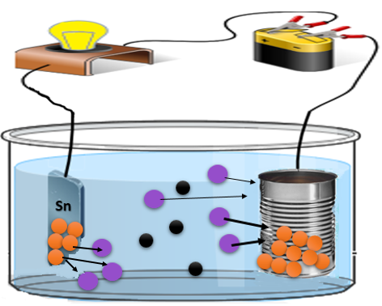 | قراءة الوضعية جيدا ثم يستخرج المعطيات من نص الوضعية  يتمعن في الشكل المعطى لاستخراج المطلوب  يربط ما تعلمه في الحصص السابقة مع معطيات الوضعية لفهم المطلوب منه و الإجابة عنه  يكتب الصيغة الشاردية لمحلول كلور القصدير يتعرف على المسرى من خلال قطبي البطارية ثم يستنتج نوع الشاردة التي تتجه نحو المهبط  يميز النواتج من المتفاعلات من خلال الملاحظات يستنتج ان الشوارد السالبة ( Cl⁻) شوارد متفرجة لا تشارك في التفاعل  اعتمادا على معطيات الوضعية و ما توصل له يستنتج مبدأ غلفنة المعادن بالكهرباء و الفائدة منها في حياته اليومية | 10 د  10 د  10 د  15 د  15 د  